MATHEMATIK 3-STÜNDIG
TEIL A

DATUM: Montag 29. Januar 2024

DAUER DER PRÜFUNG:  2 Stunden (120 Minuten)  ZULÄSSIGE HILFSMITTEL:  ● Prüfung ohne technisches Hilfsmittel  ● Bleistift für Grafiken  ● Formelheft  BESONDER ANMERKUNGEN: | 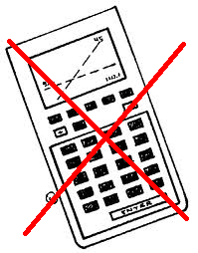
● Aus den Antworten muss hervorgehen, wie die Ergebnisse oder Lösungen zustande gekommen sind.
● Die volle Punktzahl wird nicht vergeben, wenn eine korrekte Antwort nicht von Belegen oder Erklärungen begleitet wird, die beschreiben, wie die Ergebnisse oder Lösungen erreicht wurden.
● Wenn die gegebene Antwort nicht die richtige ist, können einige Punkte vergeben werden, wenn ersichtlich ist, dass eine geeignete Methode und/oder ein richtiger Ansatz verwendet wurde.
ANZAHL DER PRÜFUNGSDOKUMENTE: 2
PRÜFUNGSDOKUMENTE:
FRAGEBOGEN | JA ⊠ NEIN ☐
ANTWORTHEFT | JA ☐ NEIN ⊠
FORMELHEFT | JA ⊠ NEIN ☐

GESAMTANZAHL DER SEITEN DES FRAGEBOGENS: 6

ACHTUNG: ES DÜRFEN KEINE ANTWORTEN AUF DIESEN FRAGEBOGEN GESCHRIEBEN WERDEN.

NAMEN DER LEHRPERSONEN: S. ANGELOZI, Y. BARSAMIAN, K. HANSEN, A. HARSÁNYI, M. PÉREZ PÉREZ, C. PETRUZ, O. PICAUD, J. SZUTY, L. WURZER.

NAME DES SCHÜLERS/ DER SCHÜLERIN:……….……………………………………

TEIL A
 |  | Seite 1/4 | Punkte
1) | Das folgende Diagramm zeigt den Graphen einer Funktion $f$ und den Graphen ihrer Ableitungsfunktion $f'$.
 | 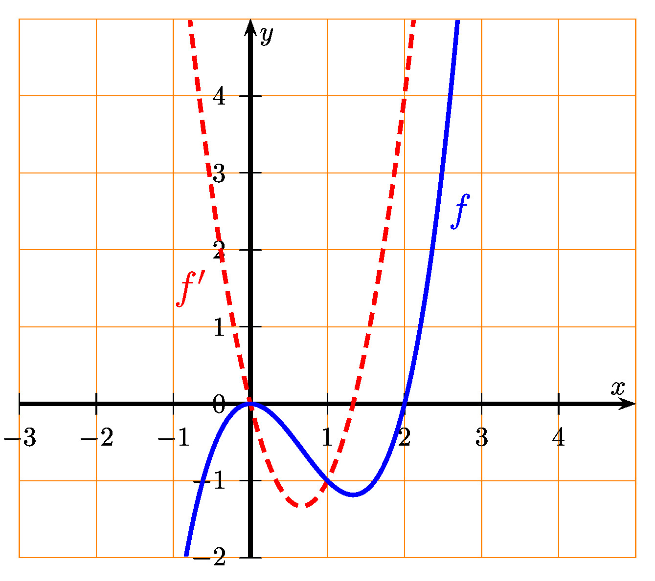
 | a) Ermitteln Sie die Werte für $f\text{(}2\text{)}$ und $f'\text{(}2\text{)}$. |  | 2 Punkte
 | b) Bestimmen Sie die Gleichung der Tangente am Graphen von $f$ in dem Punkt wo $x=2$ gilt. |  | 3 Punkte
2) | Das folgende Diagramm zeigt den Graphen der Ableitungsfunktion $f'$ von der Funktion $f$.
 | 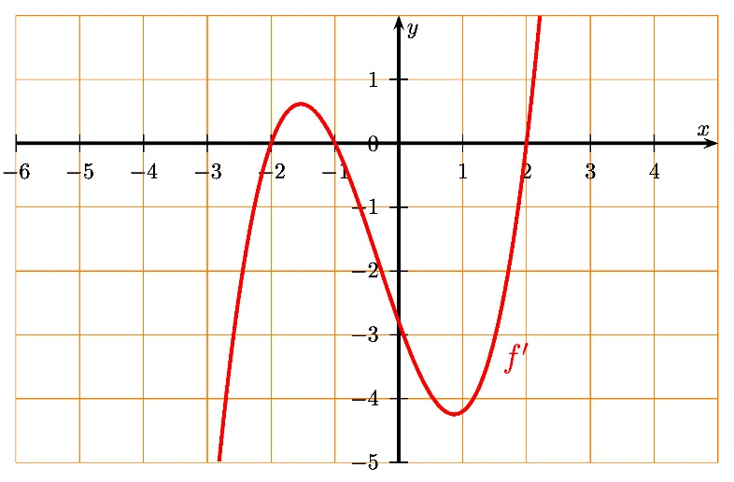
 | a) Bestimmen Sie jene Intervalle an, in denen die Funktion $f$ steigend ist. |  | 2 Punkte
 | b) Geben Sie an, ob die Funktion $f$ ein lokales Maximum hat.  Begründen Sie Ihre Antwort. |  | 3 Punkte

TEIL A
 |  | Seite 2/4 | Punkte
3) | Die Funktion $f$ ist folgendermaßen definiert: $f\text{(}x\text{)}=3x^{3}-2x^{2}-1$.  Zusätzlich ist die Funktion $F$ wie folgt definiert durch:  $F\text{(}x\text{)}=a⋅x^{4}+b⋅x^{3}+c⋅x+d$,  wobei $a$, $b$, $c$ und $d$ vier reelle Zahlen sind.
 | a) Finden Sie die Werte der drei Parameter $a$, $b$, und $c$ sodass $F'=f$ gilt. |  | 3 Punkte
 | b) Finden Sie den Wert des Parameters $d$ sodass $F\text{(}1\text{)}=\frac{1}{12}$ gilt. |  | 2 Punkte
4) | Folgend ist der Graph der Funktion $f$ gegeben, welche definiert ist durch:  $$f\text{(}x\text{)}=x^{2}-2x+2$$
 | 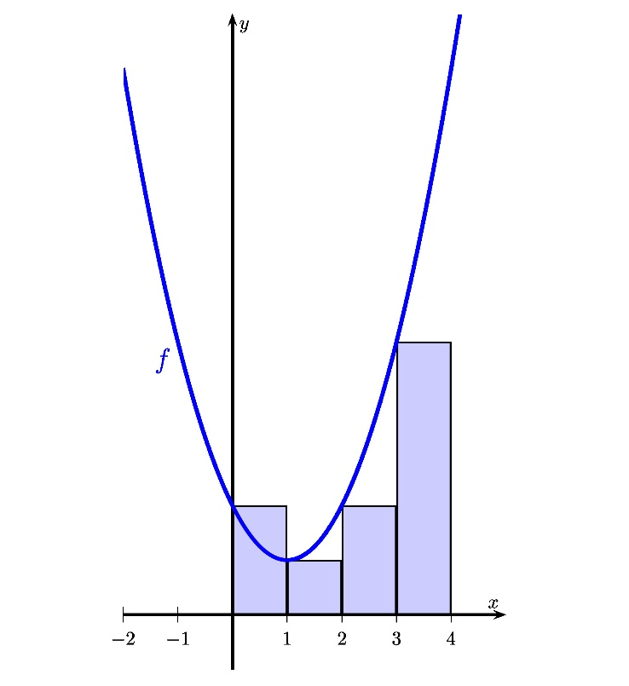
 | - Bestimmen Sie eine Annäherung der Fläche unterhalb des Funktionsgraphen von $x=0$ bis $x=4$ indem Sie linksseitige Rechtecke der Breite 1 verwenden. |  | 3 Punkte
 | b) Diskutieren Sie anhand des Graphen, ob diese Näherung eine Überschätzung oder eine Unterschätzung von $\int_{0}^{4}{f\text{(}x\text{)}dx}$ darstellt. Begründen Sie Ihre Antwort. |  | 2 Punkte

TEIL A
 |  | Seite 3/4 | Punkte
5) | Das Diagramm unten zeigt eine periodische Funktion $f$, definiert durch  $$f\text{(}x\text{)}=a∙sin\text{(}b\text{(}x-c\text{))}+d$$  (wobei $a$, $b$, $c$ und $d$ vier reelle Zahlen sind).
 | 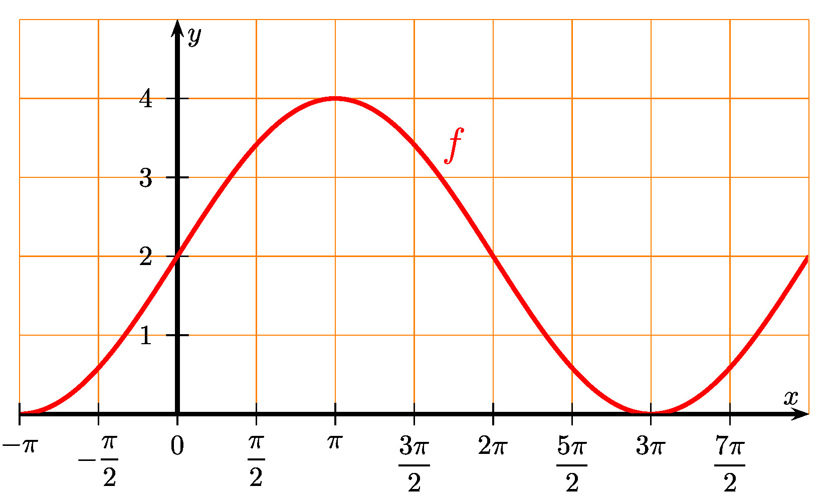
 | Anhand der Information im Graphen,  • bestimmen Sie die Amplitude (also den Wert von $a$), die Frequenz der Schwingung (also den Wert von $b$) und die vertikale Verschiebung (also den Wert von $d$) von der Funktion $f$;  • bestimmen Sie $f\text{(}π\text{)}$ und $f\text{(}9π\text{)}$. |  | 5 Punkte
6) | Die Funktion $f$ ist definiert durch:  $$f\text{(}x\text{)}=\frac{1}{x}$$  Wir erinnern uns, dass die durch $F\text{(}x\text{)}=ln\text{(}x\text{)}$ definierte Funktion $F$ eine Stammfunktion von $f$ ist.
 | Berechnen Sie die Fläche unterhalb des Funktionsgraphen $f$ von $x=1$ bis $x=\text{e}$. |  | 5 Punkte
7) | Zwei Brüder, Jarek und Kuba, waschen das Geschirr nach jedem Abendessen ab. Kuba ist älter und die Wahrscheinlichkeit, dass er das Geschirr abwäscht, beträgt 4/7. Wenn Kuba das Geschirr abwäscht, ist die Wahrscheinlichkeit, dass ein Teller zu Bruch geht, 2/100. Wenn Jarek das Geschirr abwäscht, ist diese Wahrscheinlichkeit 1/100. Ein Abendessen wird nach dem Zufallsprinzip ausgewählt.
 | a) Zeichnen Sie ein zur Situation passendes Baumdiagramm. |  | 2 Punkte
 | b) Beim Geschirrabwaschen nach dem Abendessen geht ein Teller zu Bruch. Berechnen Sie die Wahrscheinlichkeit, dass Kuba das Geschirr abgewaschen hat. |  | 3 Punkte

TEIL A
 |  | Seite 4/4 | Punkte
8) | In einer bestimmten Klasse haben 60 % der Schüler*innen eine Katze und 50 % der Schüler*innen haben einen Hund. Wir wissen auch, dass 30 % der Schüler*innen sowohl einen Hund als auch eine Katze haben. Wir wählen eine*n Schüler*in in dieser Klasse nach dem Zufallsprinzip aus und betrachten die folgenden zwei Ereignisse:  Ereignis A – der/die Schüler*in hat einen Hund,  Ereignis B – der/die Schüler*in hat eine Katze.
 | a) Bestimmen Sie, ob die Ereignisse $A$ und $B$ unabhängig sind. Begründen Sie Ihre Antwort. |  | 2 Punkte
 | b) Berechnen Sie $P\text{(}A∪B\text{)}$. |  | 3 Punkte
9) | Ein Spieler wirft viermal hintereinander auf eine Dartscheibe. Bei jedem Wurf trifft der Spieler mit einer Wahrscheinlichkeit von 1/4 die Mitte der Dartscheibe. Die Zufallsvariable $X$ gibt an, wie oft der Spieler die Mitte der Dartscheibe trifft.
 | a) Erläutern Sie, warum die Zufallsvariable $X$ einer Binomialverteilung folgt, und geben Sie ihre Parameter an. |  | 2 Punkte
 | b) Berechnen Sie die Wahrscheinlichkeit, dass der Spieler genau dreimal die Mitte der Dartscheibe trifft. |  | 3 Punkte
10) | Die in der nachstehenden Tabelle aufgeführten Daten beschreiben das Wachstum eines Kaktus. Diese Art von Pflanze kann bis zu 5 Meter hoch werden.  $x$ = Jahr nach der Pflanzung 0 1 2 3 4 5 6  $y$ = Höhe (m) 0 0,6 1,3 1,7 2,2 2,5 2,9
 | a) Zeichnen Sie ein Streudiagramm für diese Daten. Verwenden Sie eine geeignete Skalierung. |  | 2 Punkte
 | b) Sie wissen, dass die Daten das Wachstum eines Kaktus beschreiben, der maximal 5 Meter hoch werden kann. Diskutieren Sie, welche Art von Regressionsmodell die Daten am besten beschreiben würde. Begründen Sie Ihre Antwort. |  | 3 Punkte

ENDE DER PRÜFUNG

